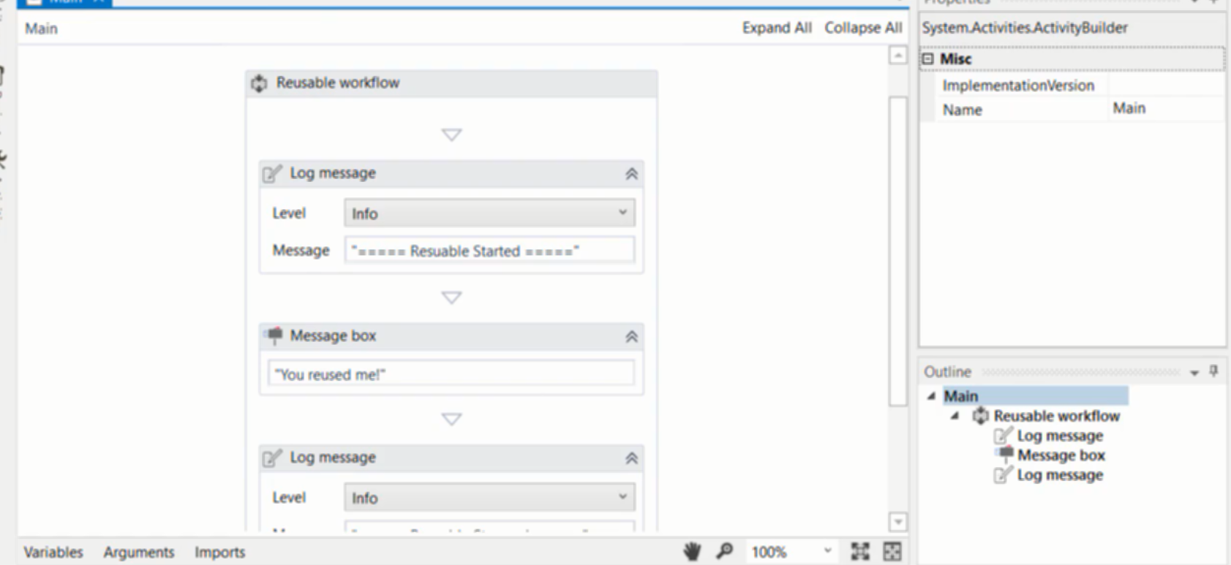

Tạo một workflow tại project riêng để sử dụng lại nhiều lần

Để sử dụng reuseable code thì ta sẽ dùng workflow

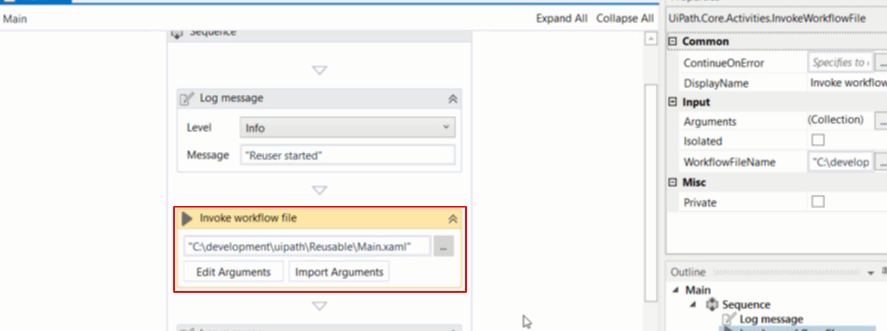

Sử dụng để file xaml để đưa code resuable vào

10. 3. Pass data into a reusable workflow

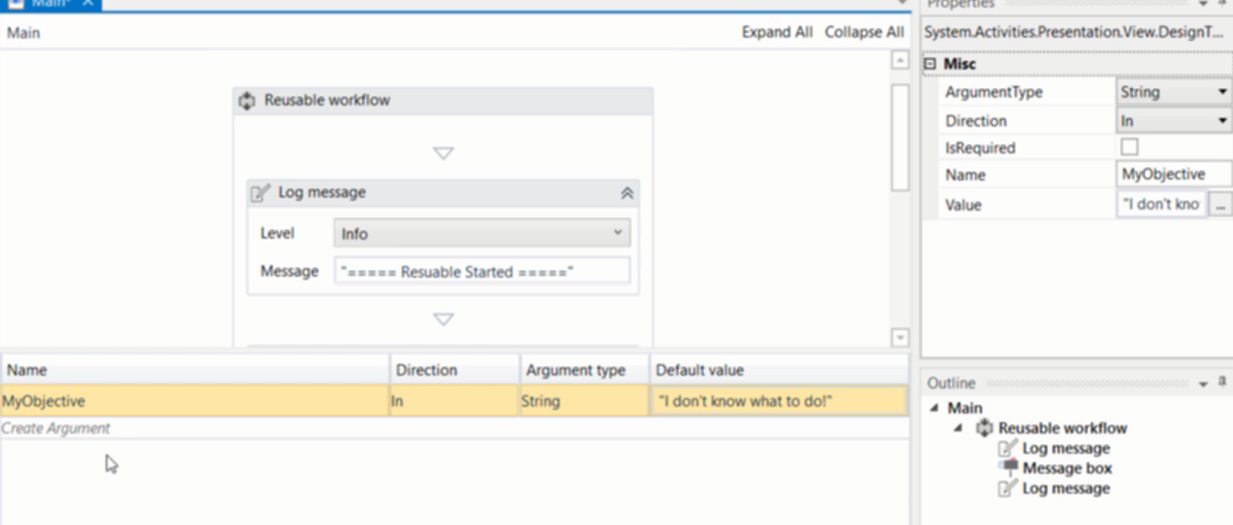

Trong file resuable tạo ra argument

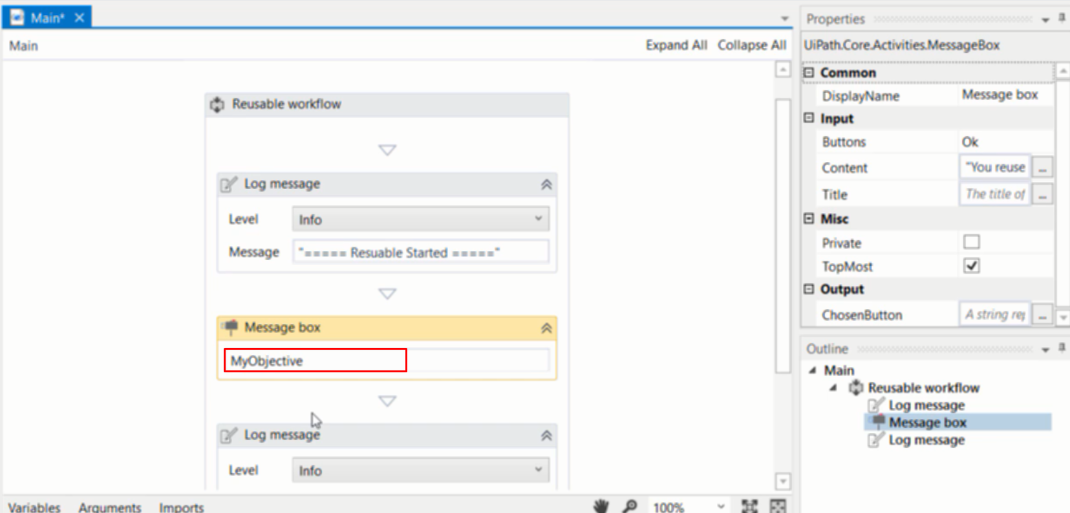

Sử dụng argument đó trong file reusable

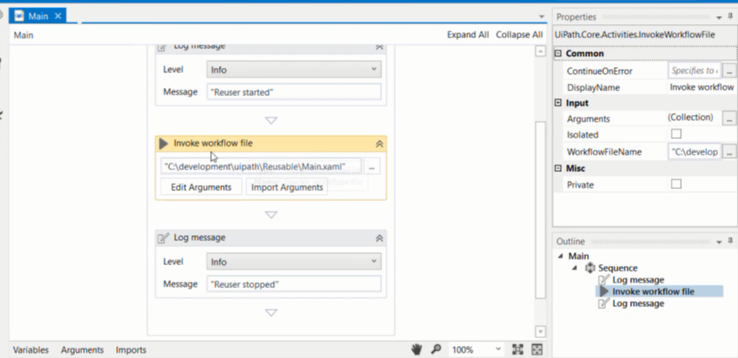

Khi đó chạy file sử dụng reusable thì sẽ hiện thông báo I don’t know what to do là default của argument vì hiện tại không truyền gì vào reusable code

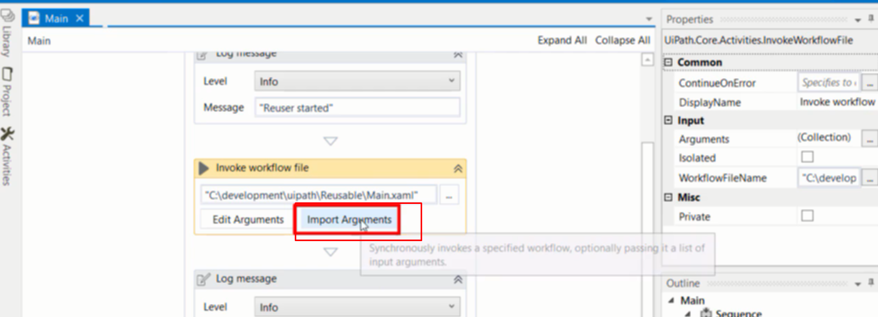

Để đưa data vào argument nhấn vào import argument

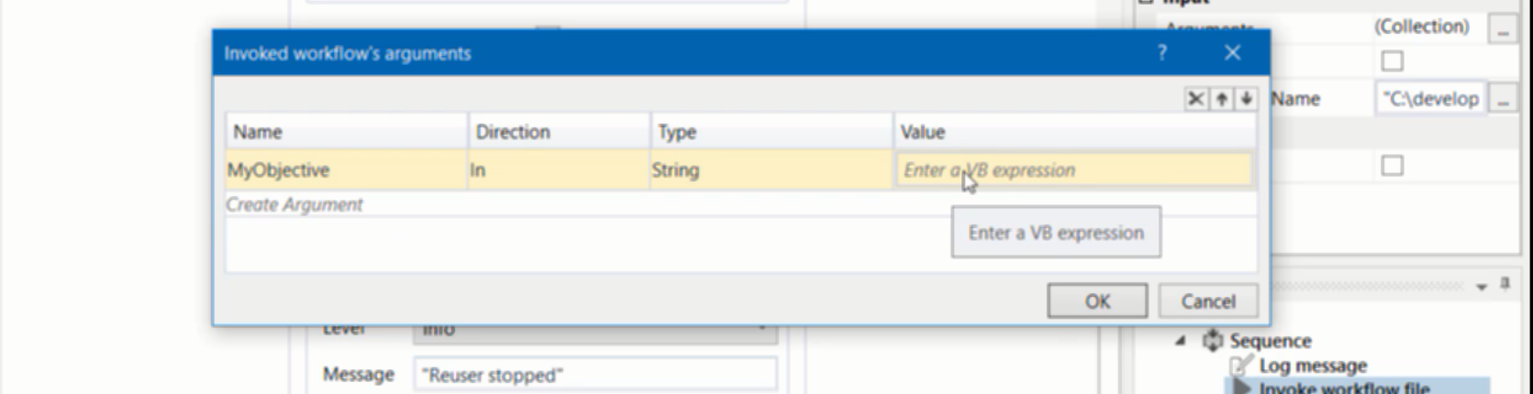

Khi đó có thể đưa value vào agument, value có thể là giá trị hoặc biến

10. 4. Get data out of a reusable workflow

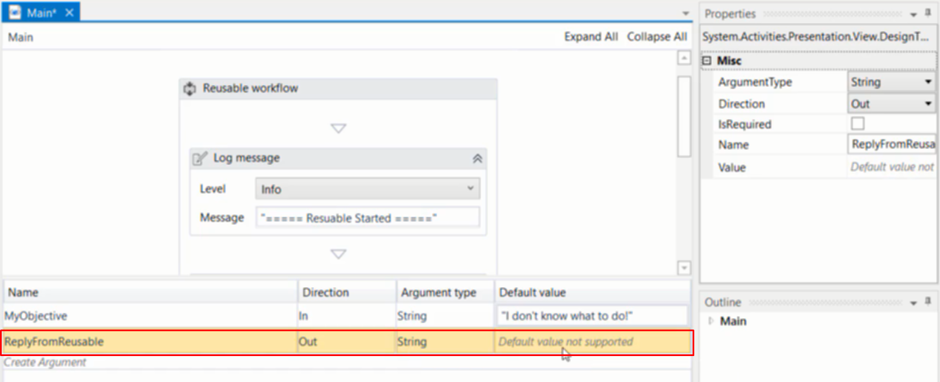

Sử dụng biến output để đưa giá trị ra ngoài ( tương ứng từ khóa out của c#)

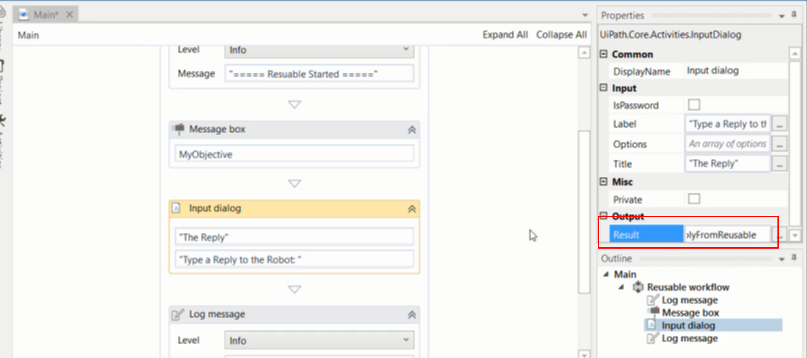

Biến này lưu giá trị nhập vào ô input ( trong file reusable)

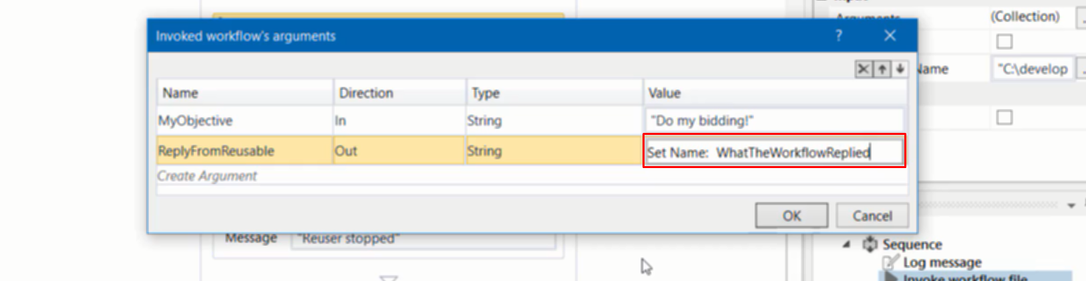

Khi đó trên code dùng code reusable tạo viến lưu giá trị nhận được từ biến output để lấy giá trị đó

10. 5. Extract a workflow

T có thể tạo reusable code ngay trong project đang làm luôn

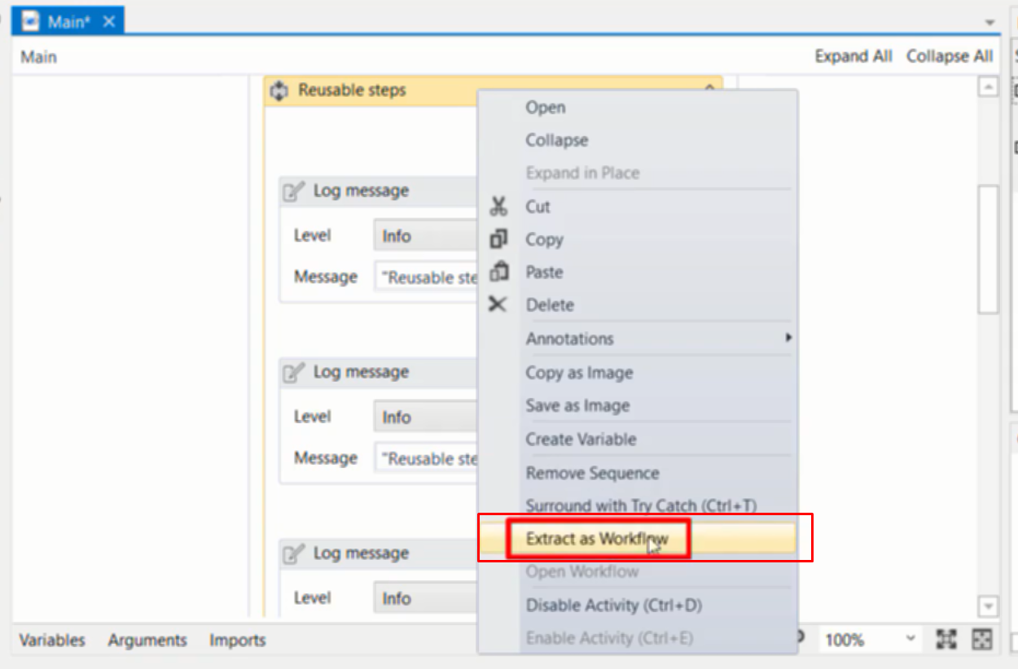

Nhấn vào sequence hoặc workflow muốn sử dụng lại vào chọn

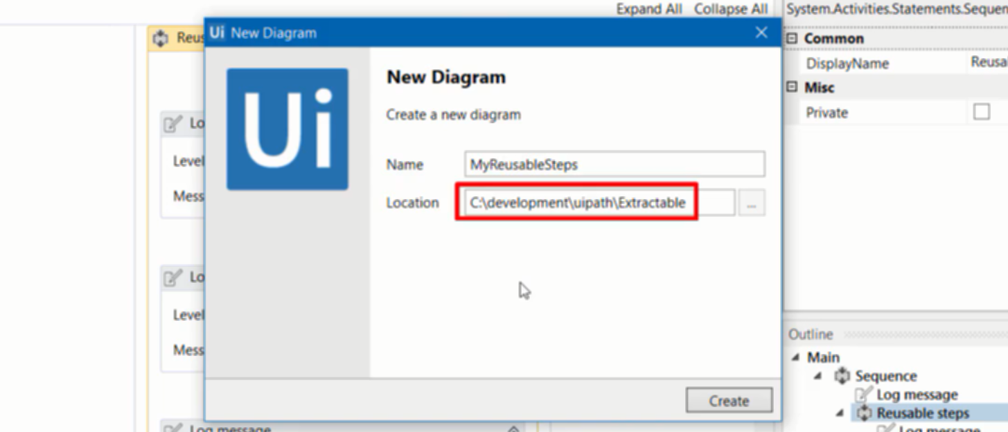

Mặc định sẽ lưu đoạn này trong project hiện tại

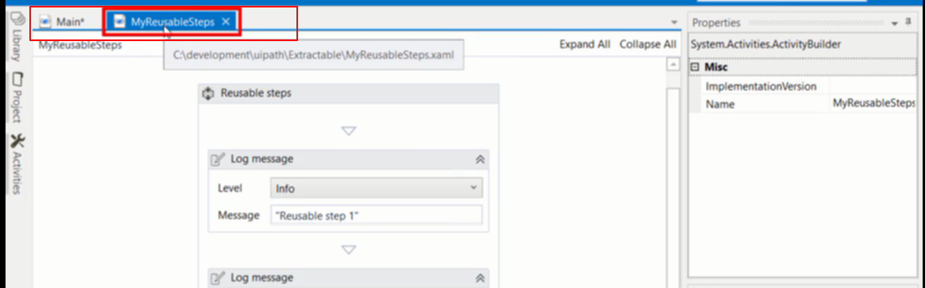

Khi đó sẽ có 1 tab mới ntn

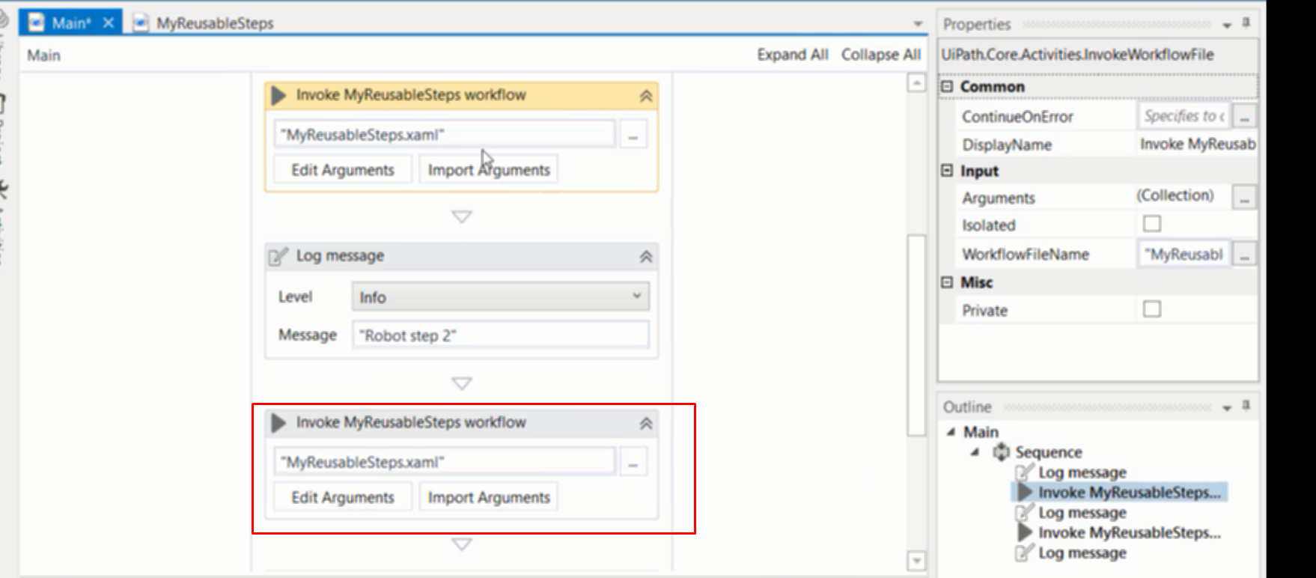

Sau đó sử dụng involke để sử dụng đoạn code vừa tạo ra